TRƯỜNG THCS CHU VĂN AN
PHIẾU HỌC TẬP
Tên: ..........................................Lớp:......... BÀI 30 : THỰC HÀNH. ĐỌC BẢN ĐỒ ĐỊA HÌNH VIỆT NAM
I. ĐỊA HÌNH VIỆT NAM :
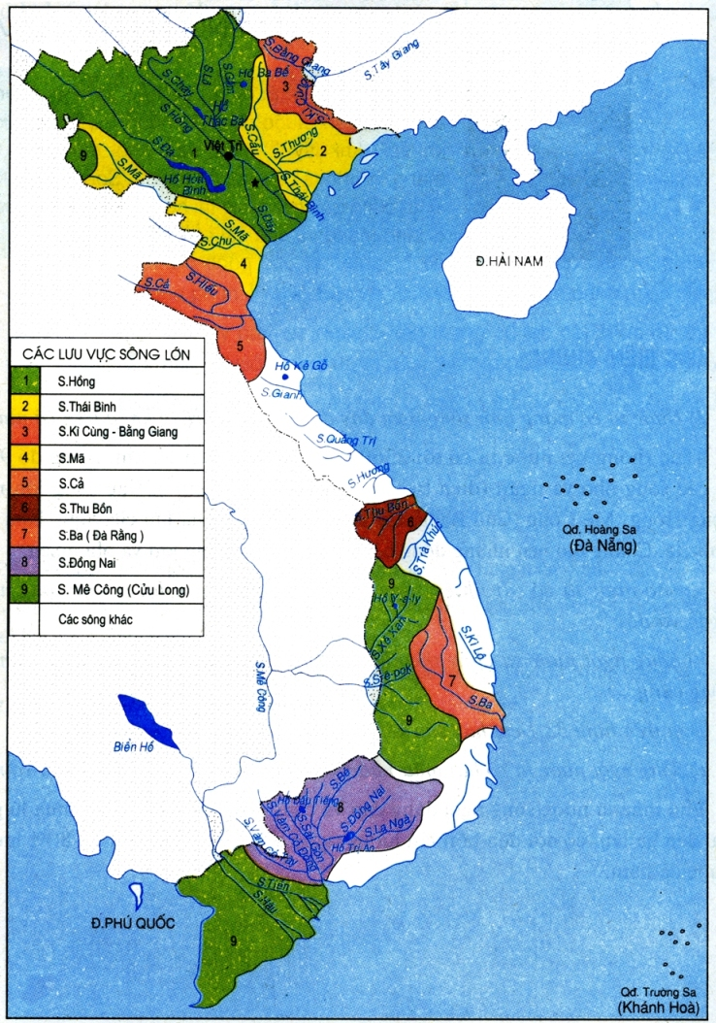
Các hệ thống sông lớn ở Việt Nam

(Phần đất liền Việt Nam)

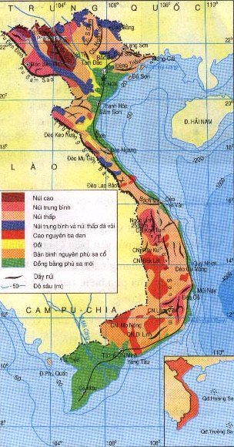
Lược đồ địa hình Việt Nam

Sơ đồ các vùng địa chất kiến tạo
(Phần đất liền Việt Nam)

Câu 1:

Câu 2:

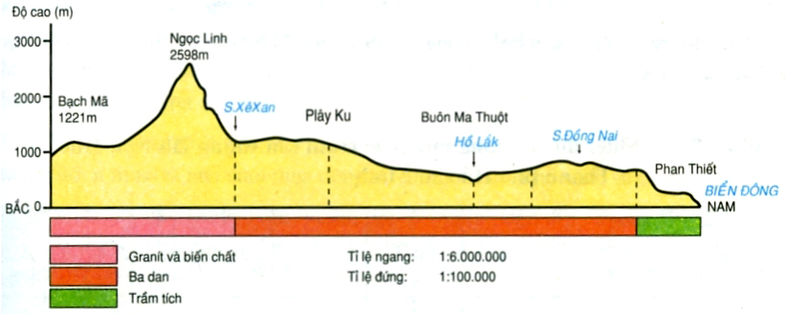
Lát cắt địa hình dọc kinh tuyến 108ºĐ, từ Bạch Mã tới Phan Thiết

Câu 3:

...........................................................................................................................................................................

TRẮC NGHIỆM: Đánh dấu X chọn câu đúng nhất sau cho phù hợp:
1/ Hai huyện đảo Hoàng Sa và Trường Sa trực thuộc :
a. Thừa Thiên - Huế, Bà Rịa- Vũng Tàu b. Quảng Nam- Khánh Hòa
c. Quảng Nam - Phú Yên d. Đà Nẵng- Khánh Hòa
2/ Khoảng cách từ Lạng Sơn về Hà Nội đo được 5,5cm trên bản đồ tỉ lệ 1/3.000.000.Vậy ngoài thực địa khoảng cách là bao nhiêu?
a. 165km b. 160 km
c. 150 km d. 155 km

